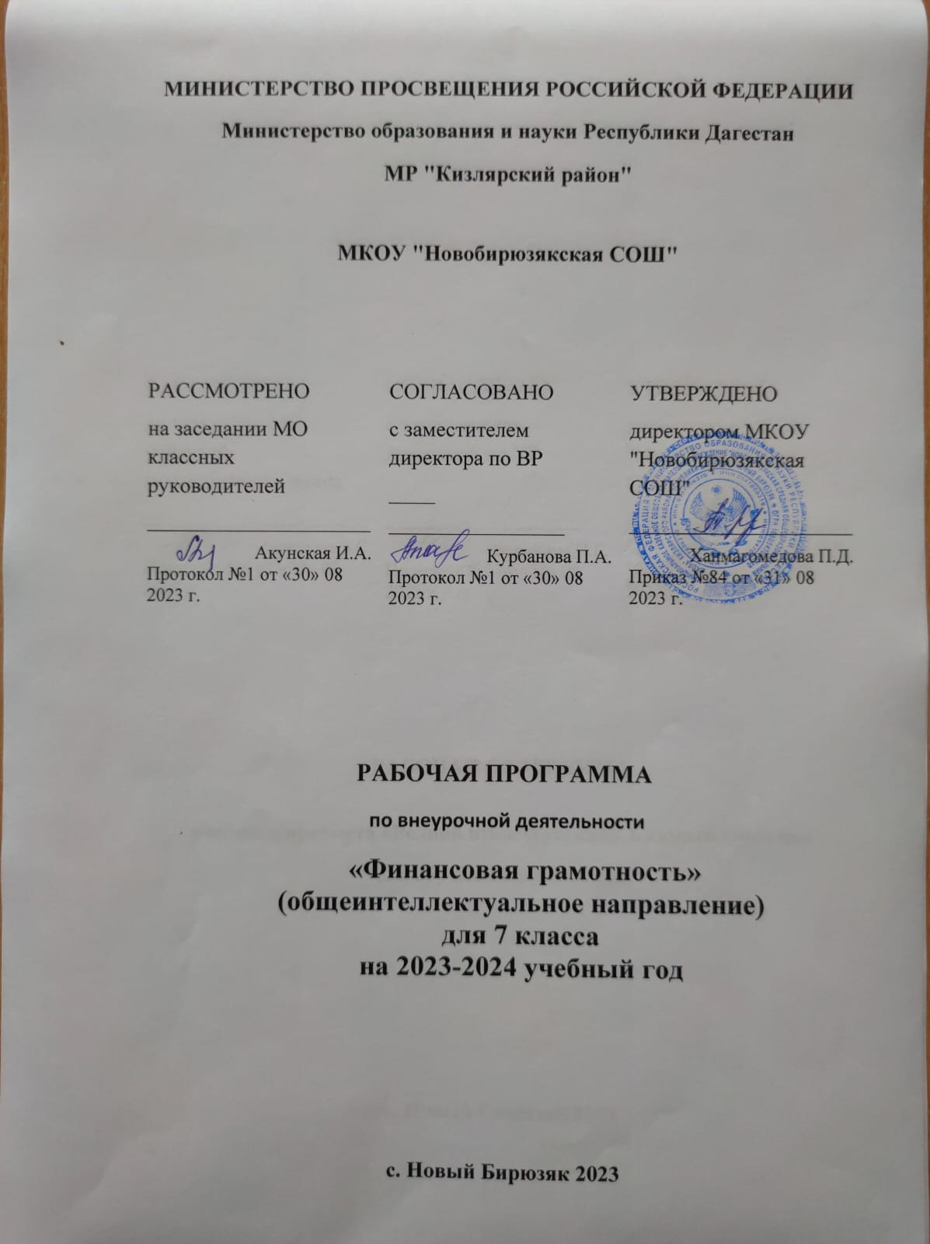

1. Пояснительная записка

1.1. Рабочая программа разработана на основе следующих нормативных документов и материалов:
- Федерального государственного образовательного стандарта основного общего образования.
- Основной образовательной программы среднего общего образования МКОУ «Новобирюзякская средняя общеобразовательная школа».
- Плана внеурочной деятельности МКОУ «Новобирюзякская средняя общеобразовательная школа» на 2023 – 2024 учебный год.
- Календарного учебного графика на 2023 - 2024 учебный год.
- Положения о рабочей программе учебного предмета МКОУ «Новобирюзякская средняя общеобразовательная школа».
- Учебной программы. Финансовая грамотность. 5-7 классы общеобразовательных организаций / Е.А. Вигдорчик, И.В. Липсиц, Ю.Н. Корлюгова, А.В. Половникова. М.: ВАКО, 2018
с учетом целей и задач основной образовательной программы основного общего образования МКОУ " Новобирюзякская средняя общеобразовательная школа" и отражают пути реализации содержания предмета.
1.2. Используемый учебно-методический комплект (УМК):
1. Финансовая грамотность: учебная программа. 5-7 классы общеобразовательных организаций / Е.А. Вигдорчик, И.В. Липсиц, Ю.Н. Корлюгова, А.В. Половникова. М.: ВАКО, 2018
2. Финансовая грамотность: Методические рекомендации для учителя. 5-7 классы общеобразовательных организаций. Ю.Н. Корлюгова, А.В. Половникова, М.: ВАКО, 2018
3. Финансовая грамотность: материалы для учащихся. 5-7 классы общеобразовательных организаций. И.В. Липсиц, Е.А. Вигдорчик. М.: ВАКО,2018
4. Финансовая грамотность: рабочая тетрадь. 5-7 классы общеобразовательных организаций. Ю.Н. Корлюгова, А.В. Половникова. М.: ВАКО, 2018
5. Финансовая грамотность: материалы для родителей. 5-7 классы общеобразовательных организаций. Ю.Н. Корлюгова, А.В. Половникова. М.: ВАКО, 2018
1.3. Срок реализации программы – 1 год.
1.4. Место предмета в Плане внеурочной деятельности
Курс рассчитан на 68 часов: 34 часа в 5-6 классах, 34 часа в 7 классе.
В Плане внеурочной деятельности МКОУ «Новобирюзякская средняя общеобразовательная школа» на изучение курса «Финансовая грамотность» в 7 классе предусмотрено 34 часа (из расчета 1 час в неделю). Таким образом, в 7 классе будет рассмотрен:
- Модуль 3. Человек и государство: как они взаимодействуют.
- Модуль 4. Услуги финансовых организаций и собственный бизнес.

1.5. Общая характеристика курса внеурочной деятельности
«Финансовая грамотность» является прикладным курсом, реализующим интересы учащихся 5-7 класса в сфере экономики.
Основные содержательные линии курса:
1) деньги, их история, виды, функции;
2) семейный бюджет;
3) экономические отношения семьи и государства;
4) человек и финансовые организации;
5) собственный бизнес.
Освоение содержания курса опирается на межпредметные связи с такими учебными дисциплинами, как математика, история, география, обществознание и литература.
1.6. Основные цели и задачи
- удовлетворение познавательных потребностей обучающихся в области финансов, формирование активной жизненной позиции, основанной на приобретенных знаниях, умениях и способах финансово грамотного поведения;
- приобретение опыта в сфере финансовых отношений в семье; применение полученных знаний и умений для решения элементарных вопросов в области экономики семьи; развитие собственной финансовой грамотности и выработка экономически грамотного поведения, а также способов поиска и изучения информации в этой области;
- воспитание интереса учащихся к дальнейшему получению знаний в сфере финансовой грамотности, к учебно-исследовательской и проектной деятельности в области экономики семьи.
1.7. Формы и методы работы с детьми, испытывающими трудности в обучении: индивидуальная работа, памятки, практический метод с опорой на схемы, алгоритмы.
1.8. Методы работы с детьми с ОВЗ:
1. Детям с ОВЗ свойственна низкая степень устойчивости внимания, поэтому необходимо развивать устойчивое внимание.
2. Они нуждаются в большем количестве проб, чтобы освоить способ деятельности, поэтому необходимо предоставить возможность действовать ребенку неоднократно в одних и тех же условиях.
3. Интеллектуальная недостаточность этих детей проявляется в том, что сложные инструкции им недоступны. Необходимо дробить задание на короткие отрезки и предъявлять ребенку поэтапно, формулируя задачу предельно четко и конкретно.
4. Высокая степень истощаемости детей с ОВЗ может принимать форму, как утомления, так и излишнего возбуждения. Поэтому нежелательно принуждать ребенка продолжать деятельность после наступления утомления.
5. В среднем длительность этапа работы для одного ребенка не должна превышать 10 минут. Обязателен положительный итог работы.
1.9. Формы организации внеурочной деятельности: индивидуальные, групповые, фронтальные; классные и внеклассные.
1.10. Ведущий вид деятельности: системно-деятельностный.
1.11. Методы и приемы:
- объяснительно-иллюстративный, репродуктивный: рассказ, объяснение, лекция, эвристическая беседа, демонстрация, работа с учебником, компьютером и др.;
- частично-поисковый: информационная и творческая переработка устного и письменного текста; самостоятельная работа; подготовка выступлений, сообщений.
- проблемный: решение проблемы, сформулированной в виде познавательной задачи;
- исследовательский.
1.12. Содержание курса
Модуль 3. Человек и государство: как они взаимодействуют
Базовые понятия: налог, налоговая инспекция, подоходный налог, налоговая ставка, налог на прибыль, физические лица, социальное пособие, пособие по безработице, пенсия, стипендия.
Личностные характеристики и установки:
- понимание сущности налогов, определение их роли в жизни общества;
- осознание необходимости уплаты налогов как важной составляющей благосостояния общества и государства;
- оценивание социальных пособий как помощи государства гражданам в сложных жизненных ситуациях.
Базовый уровень
Обучающийся научится:
в сфере достижения метапредметных результатов:
- различать прямые и косвенные налоги;
- считать сумму налога;
- проверять на сайте Федеральной налоговой службы наличие налоговой задолженности членов семьи;
- высчитывать долю годовых налоговых выплат в семейном бюджете;
- находить нужную информацию на социальных порталах;
в сфере достижения предметных результатов:
- объяснять, что такое налоги и почему их нужно платить;
- называть основные налоги в Российской Федерации (подоходный налог, налог на прибыль, косвенные налоги);
- приводить примеры налогов, которые выплачиваются семьей, и указывать их примерную величину;
- перечислять условия получения различных видов социальных пособий в Российской Федерации;
- называть виды социальных пособий и указывать их примерную величину;
- приводить примеры выплат различных видов социальных пособий;
- высчитывать долю социальных пособий в доходах семейного бюджета.
Повышенный уровень
Обучающийся получит возможность научиться:
- самостоятельно устанавливать (понимать) причинно-следственные связи между уплатой налогов и созданием общественных благ;
- рассчитывать величину подоходного налога и НДС;
- оценивать условия и возможности использования социальных пособий в определенных жизненных ситуациях.
Модуль 4. Услуги финансовых организаций и собственный бизнес
Базовые понятия: банки, вклады (депозиты), процентная ставка, страхование вкладов, Агентство по страхованию вкладов, кредит, залог, бизнес, малый бизнес, бизнес-план, бизнес-инкубатор, валюта, валютный курс, обменный пункт, валютный вклад.
Личностные характеристики и установки:
- понимание значения банковских услуг для увеличения (сохранения) семейных доходов и смягчения последствий сложных жизненных ситуаций;
- осознание факта: ответственность за выбор и использование услуг банка несет потребитель этих услуг;
- осознание факта: ответственность за все финансовые риски несет владелец бизнеса;
- понимание преимуществ и рисков предпринимательской деятельности;
- понимание, что все в современном мире взаимосвязано и изменение валютного курса может отразиться на экономике страны и бюджете семьи.
Базовый уровень
Обучающийся научится:
в сфере достижения метапредметных результатов:
- отличать инвестирование от сбережения и кредитования;
- знать свои основные права и обязанности как потребителя;
- находить актуальную информацию об услугах банков;
- пользоваться пластиковой картой в банкомате;
- считать проценты по вкладам (кредитам) на простых примерах;
- планировать (4-5 шагов) свою самостоятельную деятельность;
- сравнивать возможности работы по найму и собственного бизнеса;
- находить и анализировать информацию о курсе валют;
- проводить простые расчеты с использованием валютного курса.
в сфере достижения предметных результатов:
- перечислять основные банковские услуги (сбережения, вклад, кредит, инвестиции);
- объяснять, как можно пользоваться основными банковскими услугами для увеличения (сохранения) доходов семьи;
- объяснять, чем труд наемного работника отличается от труда бизнесмена;
- называть необходимые условия для открытия своей фирмы;
- объяснять причины существования различных валют;
- называть основные мировые валюты и страны их использования;
- объяснять, что такое валютный курс и как находить информацию об изменениях курса валют.
Повышенный уровень
Обучающийся получит возможность научиться:
- соотносить рискованность использования финансовых операций и их доходность;
- сравнивать различные финансовые предложения;
- оценивать финансовые преимущества использования услуг банков для увеличения и/или сохранения семейных доходов;
- брать на себя ответственность;
- оценивать возможности и финансовые преимущества создания и/или ведения семейного бизнеса;
- оценивать финансовые преимущества использования валютного курса для увеличения и/или сохранения семейных доходов.

Структура изучаемого курса

№ п/п | Раздел курса | Количество часов
1 | Модуль 3. Человек и государство: как они взаимодействуют | 16
2 | Модуль 4. Услуги финансовых организаций и собственный бизнес | 17
3 | Заключение | 1
 | Итого | 34

Календарно-тематическое планирование
«Финансовая грамотность»
7 класс

№ п/п | Раздел. Тема урока | Кол-во  часов | Дата
№ п/п | Раздел. Тема урока | Кол-во  часов | план | факт
 | Модуль 3. Человек и государство: как они взаимодействуют | 16
1 | Могут ли люди быть финансово независимыми от государства. | 1
2 | Что такое налоги и почему их надо платить. | 1
3 | Какие бывают налоги. | 1
4 | Учимся считать налоги. | 1
5 | Ролевая игра «Считаем налоги семьи». | 1
6 | Сравниваем налоги граждан разных стран. | 1
7 | Исследуем, какие налоги платит семья и что получает от государства. | 1
8 | Как работает налоговая служба. | 1
9 | Учебный мини-проект «Налоги». | 1
10 | Что такое социальные пособия и какие они бывают. | 1
11 | Учимся находить информацию на сайте Фонда социального страхования. | 1
12 | Ролевая игра «Оформляем социальное пособие» | 1
13 | Исследуем, какие социальные пособия получают люди. | 1
14 | Учебный мини-проект «Социальные пособия». | 1
15 | Обобщение результатов изучения модуля 3. | 1
16 | Презентация портфолио «Человек и государство: как они взаимодействуют». | 1
 | Модуль 4. Услуги финансовых организаций и собственный бизнес | 17
17 | Для чего нужны банки. | 1
18 | Почему хранить сбережения в банке выгоднее, чем дома. | 1
19 | Какие бывают вклады. | 1
20 | Что такое кредиты и надо ли их брать. | 1
21 | Изучаем сайт Центрального банка РФ. | 1
22 | Исследуем, какими банковскими услугами пользуется семья. | 1
23 | Как избежать финансовых потерь и увеличить доходы. | 1
24 | Как работает банк. | 1
25 | Учебный мини-проект «Банковские услуги для семьи» | 1
26 | Что мы знаем о бизнесе. | 1
27 | Как открыть фирму. | 1
28 | Для чего нужны бизнес-инкубаторы. | 1
29 | Ролевая игра «Открываем фирму» | 1
30 | Что такое валюта и для чего она нужна. | 1
31 | Учимся находить информацию о курсах валют и их изменениях. | 1
32 | Обобщение результатов изучения модуля 4. | 1
33 | Презентация портфолио «Услуги финансовых организаций и собственный бизнес» | 1
 | Заключение | 1
34 | Обобщение результатов изучения курса «Финансовая грамотность» | 1

Планируемые результаты освоения курса

Личностные результаты:
Личностные результаты изучения курса «Финансовая грамотность»
- осознание себя как члена семьи, общества и государства, понимание экономических проблем семьи и участие в их обсуждении, понимание финансовых связей семьи и государства;
- овладение начальными навыками адаптации в мире финансовых отношений: сопоставление
доходов и расходов, расчёт процентов, сопоставление доходности вложений на простых примерах;
- проявление самостоятельности и личной ответственности за свое финансовое поведение, планирование собственного бюджета, предложение вариантов собственного заработка;
- умение сотрудничать со взрослыми и сверстниками в игровых и реальных экономических ситуациях, участвовать в решении вопроса, каким должен быть семейный бюджет, вести диалог об особых жизненных ситуациях и их влиянии на благосостояние семьи и достигать обоюдного взаимопонимания;
- понимание необходимости собственной финансовой грамотности и мотивации к ее развитию.
Метапредметные результаты:
Метапредметные результаты изучения курса «Финансовая грамотность»:
Познавательные:
- использование различных способов поиска, сбора, обработки, анализа, организации, передачи и интерпретации простой финансовой информации, содержащейся на специализированных интернет-сайтах, в газетах и журналах, на основе проведения простых опросов и интервью;
- умение представлять результаты анализа простой финансовой и статистической информации в зависимости от поставленных задач в виде таблицы, схемы, графика, диаграммы, в том числе диаграммы связей;
- выполнение логических действий сравнения преимуществ и недостатков разных видов денег, доходов и расходов, возможностей работы по найму и ведения собственного бизнеса, анализ информации о средней заработной плате в регионе проживания, об основных статьях расходов россиян, о ценах на товары и услуги, об уровне безработицы, о социальных выплатах, о банковских услугах для частных лиц, о валютных курсах;
- установление причинно-следственных связей между уплатой налогов и созданием общественных благ обществом, между финансовым поведением человека и его благосостоянием;
- построение рассуждений-обоснований (от исходных посылок к суждению и умозаключению);
- умение производить расчеты на условных примерах, в том числе с использованием интернет-калькуляторов, рассчитывать доходы и расходы семьи, величину подоходного налога и НДС, проценты по депозитам и кредитам, проводить расчеты с валютными курсами;
- владение базовыми предметными и межпредметными понятиями (финансовая грамотность, финансовое поведение, статистические данные, простая финансовая информация, учебный проект в области экономики семьи, учебное исследование экономических отношений в семье и обществе).
Регулятивные:
- анализ достигнутых и планирование будущих образовательных результатов по финансовой грамотности, постановка цели деятельности на основе определенной проблемы экономики семьи, экономических отношений в семье и обществе и существующих возможностей;
- самостоятельное планирование действий по изучению экономики семьи, экономических отношений в семье и обществе;
- проявление познавательной и творческой инициативы в применении полученных знаний и умений для решения элементарных вопросов в области экономики семьи;
- контроль и самоконтроль, оценка, взаимооценка и самооценка выполнения действий по изучению экономики семьи, экономических отношений в семье и обществе, а также их результатов на основе выработанных критериев;
- применение приемов саморегуляции для достижения эффектов успокоения, восстановления и активизации.
Коммуникативные:
- умение осуществлять учебное сотрудничество и совместную деятельность с учителем и сверстниками при подготовке учебных проектов, решении кейсов по элементарным вопросам экономики семьи, проведении исследований экономических отношений в семье и обществе;
- работая индивидуально и в группе, договариваться о распределении функций и позиций в совместной деятельности, находить общее решение и разрешать конфликты на основе согласования позиций и учета интересов сторон;
- умение формулировать, аргументировать и отстаивать свое мнение;
- умение осознанно использовать речевые средства в соответствии с задачей коммуникации (обоснование, объяснение, сравнение, описание), создавать и представлять результаты учебных проектов в области экономики семьи, исследований экономических отношений в семье и обществе, формировать портфолио по финансовой грамотности;
- умение использовать информационно-коммуникационные технологии для решения учебных и практических задач курса «Финансовая грамотность».
Предметные результаты:
Предметные результаты изучения курса «Финансовая грамотность»:
- владение базовыми предметными понятиями: потребность, обмен, блага, деньги, товар, услуга, семейный бюджет, особая жизненная ситуация, страхование, налоги, социальное пособие, банк, виды вкладов, инвестиционный фонд, доходность, сбережения, бизнес, валюта, валютный курс;
- понимание основных принципов экономической жизни общества: представление о роли денег в семье и обществе, о причинах и последствиях изменения доходов и расходов семьи, о роли государства в экономике семьи;
- использование приемов работы с простой финансовой и статистической информацией, ее осмысление, проведение простых финансовых расчетов;
- применение навыков и умений решения типичных задач в области семейной экономики: знание источников доходов и направлений расходов семьи и умение составлять простой семейный бюджет, знание направлений инвестирования и способов равнения результатов на простых примерах;
- умение делать выводы и давать обоснованные оценки экономических ситуаций на простых примерах;
- определение элементарных проблем в области семейных финансов и нахождение путей их решения;
- расширение кругозора в области экономической жизни общества и активизация познавательного интереса к изучению общественных дисциплин.

Учебно-методическое обеспечение образовательного процесса

1. Финансовая грамотность: учебная программа. 5-7 классы общеобразовательных организаций / Е.А. Вигдорчик, И.В. Липсиц, Ю.Н. Корлюгова, А.В. Половникова. М.: ВАКО, 2018
2. Финансовая грамотность: Методические рекомендации для учителя. 5-7 классы общеобразовательных организаций. Ю.Н. Корлюгова, А.В. Половникова, М.: ВАКО, 2018
3. Финансовая грамотность: материалы для учащихся. 5-7 классы общеобразовательных организаций. И.В. Липсиц, Е.А. Вигдорчик. М.: ВАКО,2018
4. Финансовая грамотность: рабочая тетрадь. 5-7 классы общеобразовательных организаций. Ю.Н. Корлюгова, А.В. Половникова. М.: ВАКО, 2018
5. Финансовая грамотность: материалы для родителей. 5-7 классы общеобразовательных организаций. Ю.Н. Корлюгова, А.В. Половникова. М.: ВАКО, 2018

Материально-техническое обеспечение образовательного процесса

АРМ учителя:
- Проектор
- Акустическая система
- МФУ
- Ноутбук
- Экран настенный

Экспертиза рабочих программ учебных предметов

Учебный предмет (курс)____________________________________________________________
Составитель программы____________________________________________________________
Класс Дата заполнения_______________
Эксперт__________________________________________________________________________

№ | Структурные элементы программы | Наличие | Рекомендации
1 | Титульный лист
2 | Пояснительная записка
 | - нормативные документы
 | - УМК
 | - срок реализации программы
 | - место в учебном плане (количество часов)
 | - общая характеристика учебного процесса
 | - цель и задачи программы
 | - формы, методы и приемы организации образовательного процесса, в том числе формы и методы работы с детьми, испытывающими сложности в обучении
 | - методы работы с детьми с ОВЗ
 | - ведущий вид деятельности
 | - формы и способы проверки знаний обучающихся
 | - критерии и нормы оценки контроля знаний обучающихся
3 | Содержание курса (не обязательно)
4 | Структура изучаемого предмета
5 | Календарно-тематический план
 | - соответствие названия тем рабочей программы авторской программе
 | - соответствие количества часов в теме рабочей программы и авторской программы
6 | Требования к уровню подготовки учащихся. Планируемые образовательные результаты (для ФГОС)
7 | Перечень учебно-методического обеспечения образовательного процесса
8 | Перечень материально-технического обеспечения образовательного процесса

Лист корректировки календарно-тематического планирования
По рабочей программе |  | Корректировка
Дата урока | Тема урока | Дата урока | Причина коррекции | Способ коррекции

